Муниципальное казенное общеобразовательное учреждение
«Элисенваарская средняя общеобразовательная школа»
(МКОУ «Элисенваарская СОШ»)
186720 Республика Карелия, Лахденпохский р-н, п. Элисенваара, ул. Школьная, д.7,
тел/факс (814)50 33-651, elis-ch-37@yandex.ru

Класс | 11
Предмет | Математика: алгебра+ элективный курс  (60 минут)
Учитель | Левина Т.А.
Дата проведения урока по расписанию | 20.04.2020 – 22.04.2020
Адрес электронной почты для отправки выполненного задания | tat600128@yandex.ru  Или в Watsap 89214526458, или в Контакте
Срок сдачи на проверку/срок изучения | Следующее по расписанию занятие
Время для консультаций | С 18.00 час до 20.00.час
Тема урока | Метод интервалов для непрерывных функций

Тема урока: Метод интервалов для непрерывных функций (2 часа)

- С методом интервалов вы познакомились в 9 классе. Повторим: посмотрите видео по ссылке: https://www.youtube.com/watch?v=NOmQxO_BDSc&feature=youtu.be

- Запишите решения рациональных неравенств в тетрадь! Обязательно!!! выслать фото !
а)
б)
г) 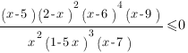
д) 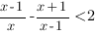
е) 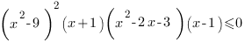
3. Д/з: № 12.18 (а,в).

2 часть: 22 апреля 2020г (продолжение)

Применимость метода интервалов не ограничивается решением рациональных неравенств.

Алгоритм обобщенного метода интервалов:
- Привести неравенство к виду $f(x)∨0$. Рассмотреть функцию $f(x)$.
- Найти область определения функции $f(x)$.
- Найти нули функции $f(x)$, решив уравнение $f(x)=0$
- Изобразить на числовой прямой область определения и нули функции.
- Определить знаки функции на промежутках, входящих в область определения функции.
- Записать ответ, включив в него промежутки в соответствии со знаком неравенства (не забыть включить в ответ изолированные точки).

1). Решить неравенство $\sqrt{х^{2}−1}\left(4−х\right){\text{log}}_{3}\left(3+x\right)>0$
Используем метод интервалов для решения данного неравенства
- Рассмотрим функцию $f(x)=\sqrt{x^{2}−1}\left(4−x\right){\text{log}}_{3}\left(3+x\right)$
- Найдем область определения функции $D(f):\begin{aligned}\left\{x^{2}−1≥0 | \right.\end{aligned}$ $D(f)=(−3;−1]∪[1;+∞)$
- Найдем нули функции: $f(x)=0$ $\begin{aligned}[х^{2}−1=0 \\ [4−х=0 \\ [3+х=1\end{aligned}[$ $x_{1}=1,$$x_{2}=−1,$$x_{3}=4,$$x_{4}=−2$
2). Решить неравенство $\frac{4х^{2}−8х−5}{\sqrt{3х^{2}−6х}}≤\frac{2х+1}{3}$
$\frac{3⋅(4х^{2}−8х−5)−(2х+1)\sqrt{3х^{2}−6х}}{3\sqrt{3х^{2}−6х}}≤0$ $\frac{6⋅\left(х−\frac{5}{2}\right)(2х+1)−(2х+1)\sqrt{3х^{2}−6х}}{3\sqrt{3х^{2}−6х}}≤0$ $\frac{(2х+1)\left(6х−\text{15}−\sqrt{3х^{2}−6х}\right)}{3\sqrt{3х^{2}−6х}}≤0$
Используем метод интервалов для решения данного неравенства
- Рассмотрим функцию $f(х)=$$\frac{(2х+1)\left(6х−\text{15}−\sqrt{3х^{2}−6х}\right)}{3\sqrt{3х^{2}−6х}}$
- Найдем область определения функции $D(f):3х^{2}−6х>0$ $D(f)=\left(−∞;0\right)∪\left(2;+∞\right)$
- Найдем нули функции: $f(x)=0$ $\begin{aligned}[2х+1=0 \\ [\sqrt{3х^{2}−6х}=6х−\text{15}\end{aligned}[$ $\begin{aligned}[х=−\frac{1}{2} \\ [ \\ \end{aligned}\begin{aligned}\left\{6х−\text{15}≥0 | \right.\end{aligned}$ $\begin{aligned}[х=−\frac{1}{2} \\ [ \\ \end{aligned}\begin{aligned}\left\{х≥\frac{5}{2} | \right.\end{aligned}$ $\begin{aligned}[х=−\frac{1}{2} \\ [х=3\end{aligned}[$ $x_{1}=−\frac{1}{2},$$x_{2}=3$
- Определим знаки функции на промежутках: $(−∞;−\frac{1}{2}],[−\frac{1}{2};0),(2;3],[3;+∞)$
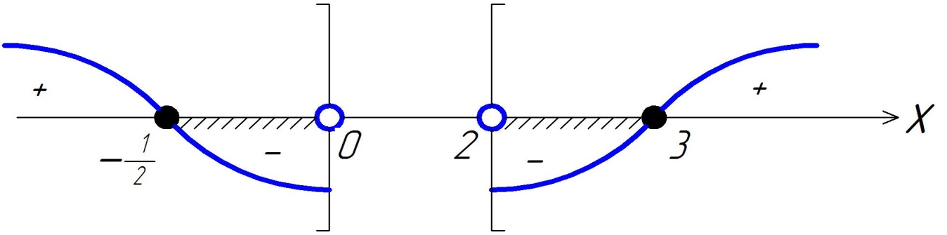
$f(−1)>0,f(−\frac{1}{4})<0,f(2,5)<0,f(5)>0$, следовательно, множеством решений исходного неравенства является объединение промежутков $[−\frac{1}{2};0)∪(2;3]$
Ответ: $x∈$$[−\frac{1}{2};0)∪(2;3]$

Д/з: № 12.20 (а), 12.21 (а,б)

Элективный курс 22.04.2020:

- посмотрите видео: https://www.youtube.com/watch?v=OFl9NiohLc4

- Решите уравнения и неравенства с целью подготовки к контрольной работе (23.04.2020)

